社團法人中華民國內分泌學會(ESROC)
甲狀腺消融術醫師認證申請表
姓名 | (中文) |  |  |  | 會員編 號 |  |  | 照片黏貼  二吋電子照片
 | (英文)
出生日期 | 民國 年 月 日 |  | 身分證號
戶籍地址 | □□□□□（請填寫郵遞區號）
通訊地址  (□同上) | □□□□□（請填寫郵遞區號）
現職 | 服務醫院/科別 |  |  |  |  | 職位/
 | 醫院地址
指導醫師 |  | 服務醫院/科別
推薦醫師 |  | 服務醫院/科別
科主任簽章 |  | 服務醫院/科別
申請者聯絡方式 | 醫院電話/分機 |  |  |  |  | E-mail
 | 行動電話 |  |  |  |  | 傳真

申請需檢附資料: | □1、甲狀腺消融術醫師認證辦法相關證明。(如以下附件)  □2、最近三年內二吋正面脫帽半身照片(電子檔原圖)。  □3、審查費新台幣伍佰元整(NT.500)之匯款證明。
通過後檢附證明: | □證書費新台幣貳仟元整(NT.2000)之匯款證明。
戶名：社團法人中華民國內分泌學會 帳號：合作金庫銀行 006台大分行 1346717035477
隨時最新訊息請上官網查詢。電話:(02)2312-3718，傳真:(02)2312-3712，
Web：http://www.endo-dm.org.tw/endo/Doctor/
請檢附以下相關附件，將附件貼於本申請書檔案中，並以WORD和PDF電子檔各一份(包含附件) 連同照片電子檔和審查費匯款證明上傳至
https://www.dropbox.com/request/1Wb3ZTz0Mp1AnF7a22es，文件標題：甲狀腺消融術醫師認證申請(姓名:OOO)。
附件一：□中華民國醫師執照。
附件二：□中華民國內分泌暨新陳代謝科專科醫師證書或其他專科醫師證書。
附件三：□甲狀腺超音波500例及穿刺200例證明(可由任職之醫療或訓練單位開立或提供健保相關資料)
附件四：□參加本學會主辦之甲狀腺消融術八小時(含)以上課程證明。
(註1.若有國外或其他消融術訓練時數證明，得檢附相關訓練證明)
附件五：□模擬練習且(或)實際觀察甲狀腺消融術證明。(可由訓練醫院或見習單位開立)
附件六：□ 5例實際操作個案病歷相關資料證明(指導醫師須於手術紀錄及聲明附件中註明並簽名)。
(註2. 於本辦法實施第一年內已有實際操作經驗之醫師得檢附實際操作證明，並說明現行操作之成效)
(註3.實際操作案例不能與其他申請者重複)
附件一：中華民國醫師執照

附件二：中華民國內分泌暨新陳代謝科專科醫師證書或其他專科醫師證書
附件三：親自執行甲狀腺超音波500例及穿刺200例證明

醫師自 年 月至 年 月操作甲狀腺超音波共 例，操作甲狀腺細針穿刺共 例。
本科經核對其確實操作案例數，開立此證明 。

醫院:
科別:

訓練醫院科主任: (簽章)

附件四：參加本學會主辦之甲狀腺消融術八小時(含)以上課程證明
附件五：模擬練習且(或)實際觀察甲狀腺消融術證明。
附件六：5例實際操作個案病歷相關資料證明
- 目前執行現況說明
- 實際操作個案病歷相關資料證明

A. 實際操作個案病歷相關資料證明
編 號 |  | 性別
年齡 |  | 治療次數
治療方式  (RFA, MWA) |  | 治療地點
請檢附以下資料
- 病例簡史
- 甲狀腺消融術前超音波報告，包含執行日期(年、月、日)、結節大小(長、寬、高)、超音波影像。
- 甲狀腺消融手術病歷紀錄，包含手術日期、時間、消融使用能量、執行醫師、消融手術執行中超音波影像、消融手術執行後超音波影像。
- 甲狀腺消融術後半年超音波報告，包含執行日期(年、月、日)、結節大小(長、寬、高)、超音波影像。
- 併發症。

注意:
      - 頁面空格若不足請自行調整。
      - 甲狀腺消融手術正式報告(5份)及認證聲明(5份)兩者皆須有指導醫師簽名後掃描成附件回傳。

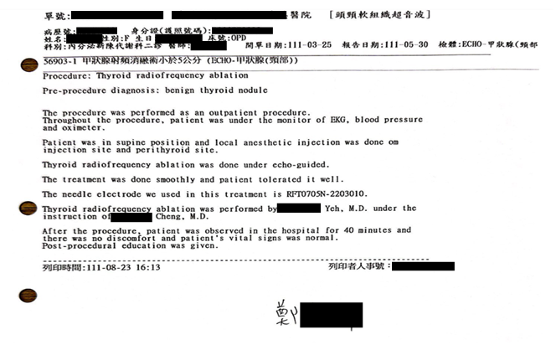
甲狀腺消融手術正式報告範本

B. 指導醫師認證聲明
本人 (親筆簽名)為 (申請者)本次操作編號______甲狀腺消融術個案之指導醫師，確認此案例手術操作由
(申請者)親自完整執行，並且確認以上所附資料無誤。

日期: 年 月 日

